Club Héritage, chapitre Laurentides-Lanaudière

INVITATION
RAPPEL RAPPEL RAPPEL

Salut Gens de la Poste !
Deux mots pour vous rappeler que mercredi le 1er avril 2020 aura lieu notre dîner mensuel de cabane à sucre suivi des élections pour les postes de vice-président et secrétaire-trésorier. Il nous fera grand plaisir de vous accueillir à compter de 11h30, à la cabane à sucre Lalande situé au 862, Montée Laurin à St-Eustache J7R 0J2.
Coût : 22.00$, cotisant au chapitre Laurentides-Lanaudière 20.00$ ce prix comprend le repas, les taxes, le pourboire et un verre de vin ou une bière.
Bar payant. Prix de présence.
Comme pour toutes nos autres activités, vos parents et amis sont toujours les bienvenus.
Il serait grandement apprécié que vous réserviez vos places dès maintenant en complétant le coupon-réponse ci-dessous.
N’oubliez pas d’apporter vos denrées non périssables et vos effets scolaires.
Au plaisir de vous y rencontrer.
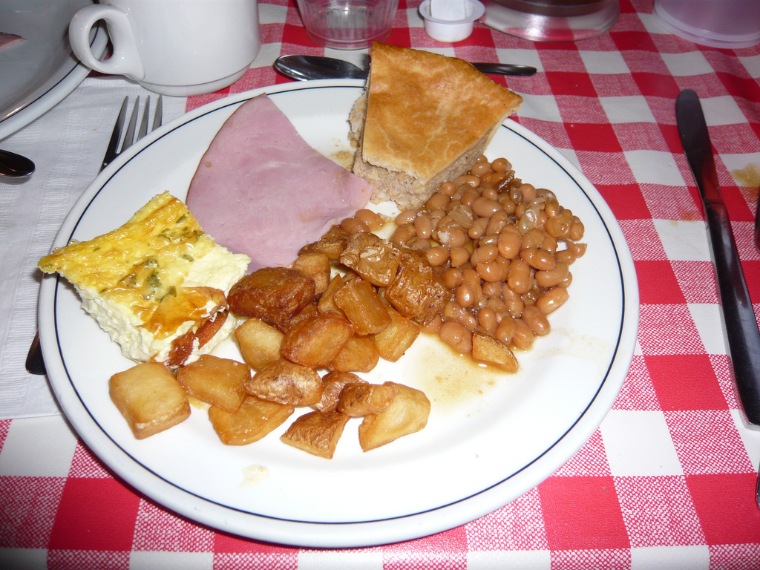

Votre exécutif, Yvon, Pierre & René

Pour informations : Pierre Lussier, 514-898-6057

pierremlussier@videotron.ca

À retourner au chapitre avant le 23 mars 2020

PARTIE DE SUCRE
À la cabane à sucre Chez Lalande
Mercredi le 1er avril 2020
NOM :_______________________________________ TÉL :_________________________
Coût : 22.00$ Nombre de personne(s)________ X 22.00$ =_____________
Cotisants au chapitre Laurentides-Lanaudière
Coût : 20.00$ Nombre de personne(s)_________ X 20.00$ =_____________
TOTAL : Nombre de personne(s)_________ Total =______________

N.B. Si vous désirez être assis un groupe ensemble prière d’inscrire les noms à l’endos du coupon-réponse.

S.V.P. Libeller votre chèque à l’ordre de :

« Club Héritage chapitre Laurentides-Lanaudière »

et envoyer le à : 2090, rue Monterey, Laval, QC H7L 3S0

